Dot-i-dot
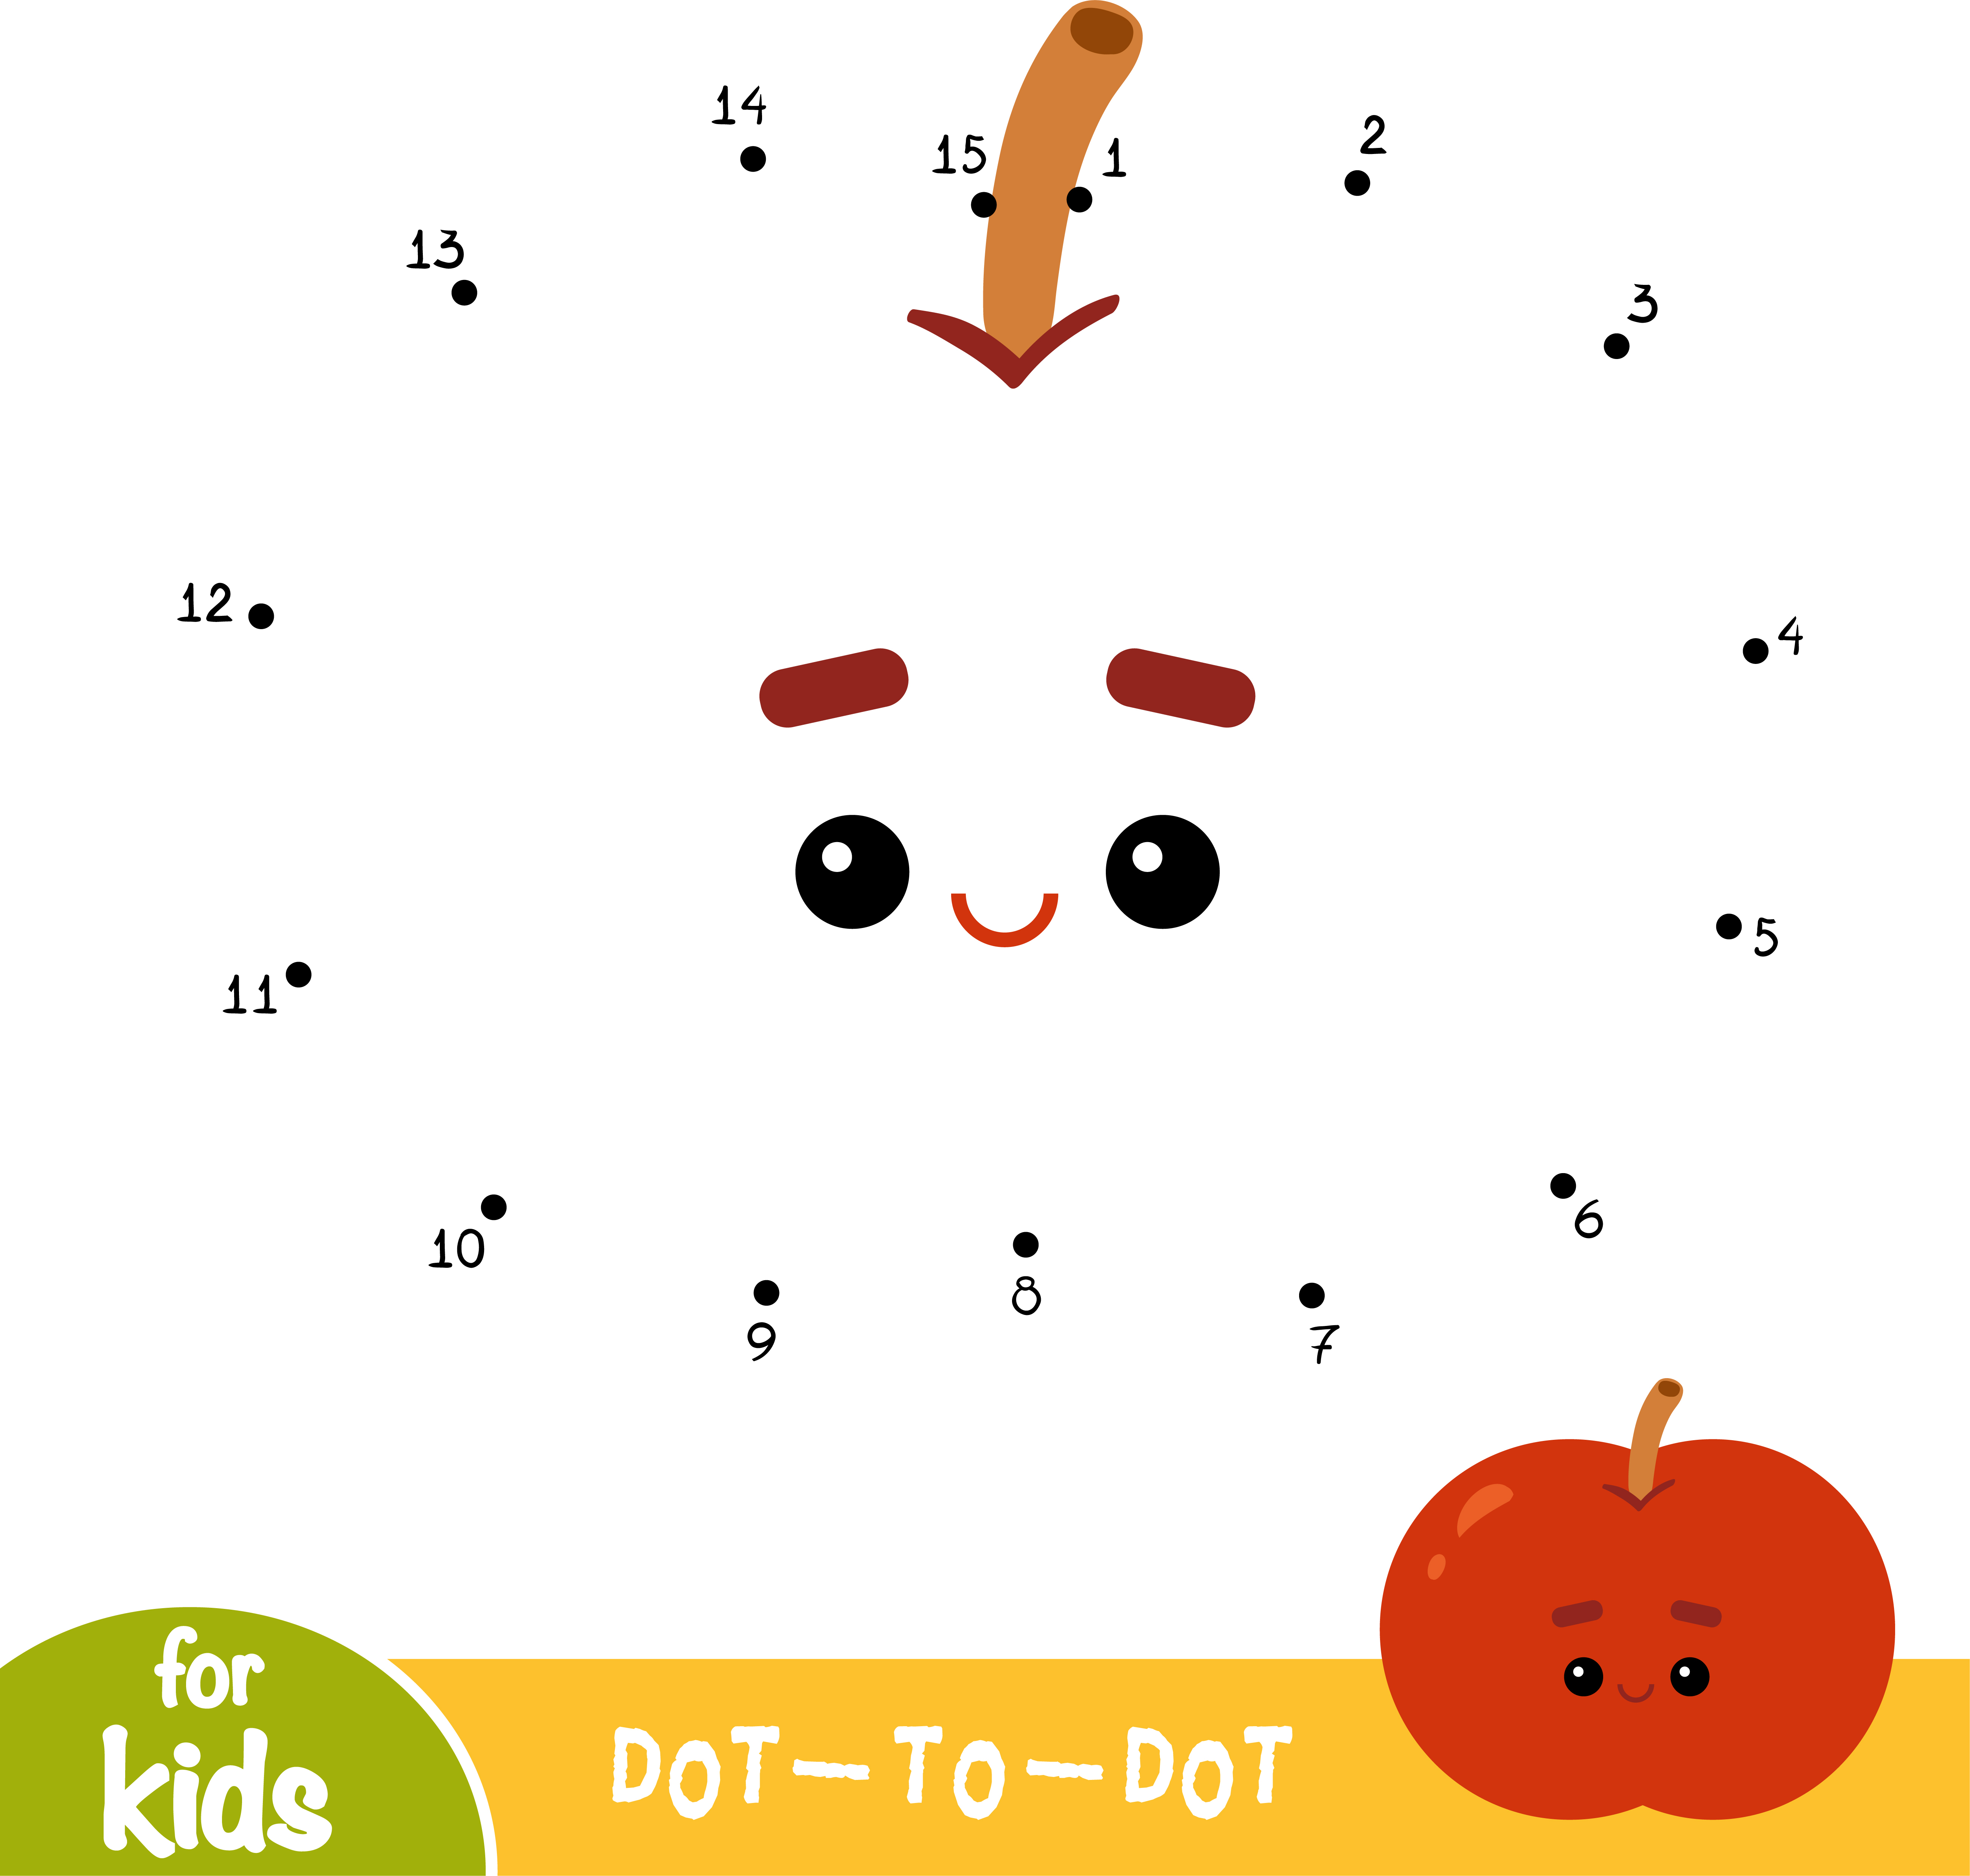
Beth ydy fy enw?

